Лепка на тему: "Божья коровка"
Задачи:
1. Расширить знания детей о божьей коровке;
2. Продолжать формировать умение детей отщипывать маленькие кусочки пластилина от куска и скатывать из них шарики, надавливать указательным пальцем на пластилиновый шарик, прикреплять его к основе;
3. Развивать мелкую моторику рук и творческие способности;
4. Воспитывать бережное отношение к насекомым.
Вам понадобится: доска для лепки, пластилин (красный, черный, белый)
Ход занятия:
Взрослый: Расскажи, каких насекомых ты знаешь? (муха, бабочка, кузнечик и т.д.)
Взрослый: О каком насекомом мы с тобой сегодня поговорим, ты узнаешь из загадки:
На берёзовом листочке
Кто-то красненький сидит.
Спинка - крылья – в чёрных точках.
Замерла, как будто спит.
Посидела, посидела…
Вверх взвилась и улетела.
Симпатичная плутовка,
Эта…(божья коровка.)
Взрослый: Правильно.
Взрослый: Послушай, расскажу про божью коровку! Божья коровка – насекомое. У нее выпуклое овальное тело, ярко-красная или оранжевая спинка, украшенная черными точками. Такая окраска называется предостерегающей. Птицы знают, что насекомое с такой окраской несъедобное.
Божья коровка умеет ловко ползать по стебелькам трав, а может и летать на большие расстояния. Она любит летать на своей зеленой полянке.
Взрослый: А чтобы ей было не скучно, ей нужны подружки – Божьи коровки.
Предлагаю их слепить!
Взрослый: Но сначала давай её рассмотрим!
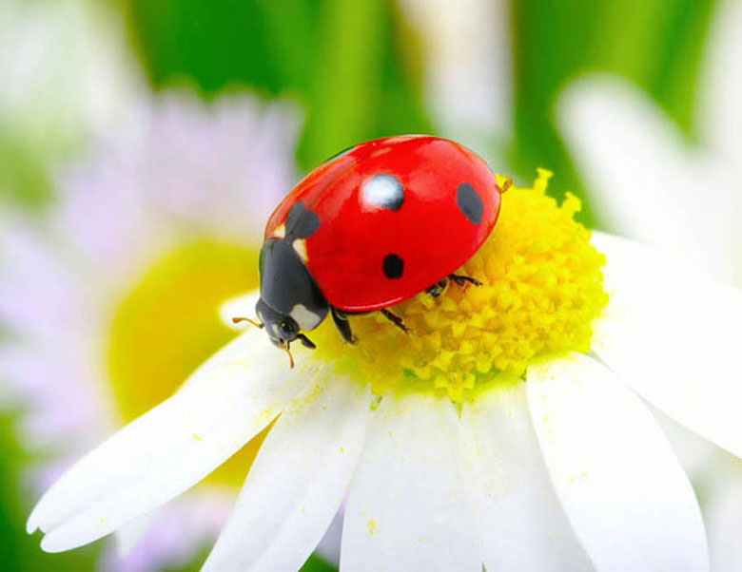
Взрослый: Её спинка, какого цвета? (Красная)
Взрослый: А какого цвета пятнышки? (Чёрного)
Взрослый: Головка у неё какого цвета? (Чёрная)
Взрослый: Что ещё есть у божьей коровки? (Усики, ещё у неё есть ножки и животик)
Взрослый: Чтобы приступить к лепке, нужно размять пальчики.
Пальчиковая гимнастика:
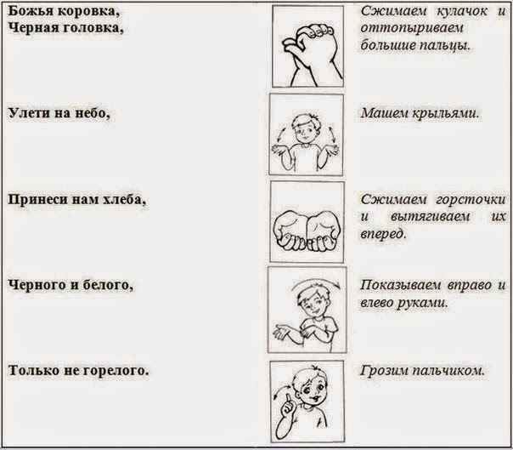
Взрослый: Пальчики размяли, можно приступать к лепке.
(взрослый рассказывает (при затруднении помогает), ребенок выполняет)
Взрослый: Возьмем красный пластилин и скатаем шар. Получилось туловище божьей коровки, сплющим его чуть-чуть пальчиками.
-Из черного пластилина сделаем овал - это будет голова.
Соединим эти детали вместе.
-Скатаем колбаску из черного пластилина, разделим туловище божьей коровки пополам.
-Теперь скатаем много маленьких черных шариков (отщипывать маленькие кусочки пластилина, скатать их в шарики большим и указательным пальцами ведущей руки), украсим спинку, используя метод надавливания.
-К голове прилепим глаза их белого пластилина, и добавим в серединку черного. (по желанию можно стекой нарисовать рот)
Наша божья коровка готова! Ее можно посадить на листик.
Взрослый: Какая красивая божья коровка получились!

